3. 기술영역

3.1 BAYO의 구조

이미지 처리 기술 및 앱

개발된 기술은 스마트폰으로 다운받을 수 있는 App에 집약되어 있습니다. 모듈에는 이 기술을 실현시킬 수 있도록 드론을 제어할 수 있는 기술이 적용되며, 두 기기는 통신을 통해 역할을 수행하는 형태입니다.

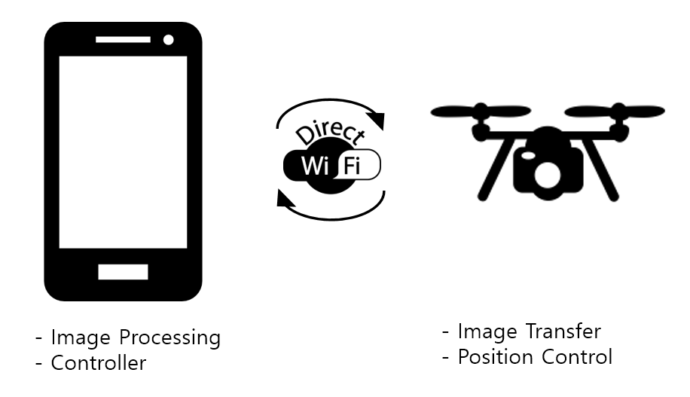

신호 수신 및 기체 제어 모듈

Computer Vision에 기반한 자동 구도 기술개발과 이것이 집약된 제어 모듈을 배포합니다. 본사의 기술을 드론제작 과정에서 모듈을 구입하는 것만으로 적용시킬 수 있도록 하여 이에 따른 라이선스 비용을 청구하는 방식으로 사업을 진행합니다. 이 형태는 정보처리부분을 담당하는 App(소프트웨어)과 드론에 적용시킬 수 있는 모듈(하드웨어)로 구분됩니다.

3.2 BAYO의 제조과정

기존 제조과정

기존 소형 드론의 제조과정

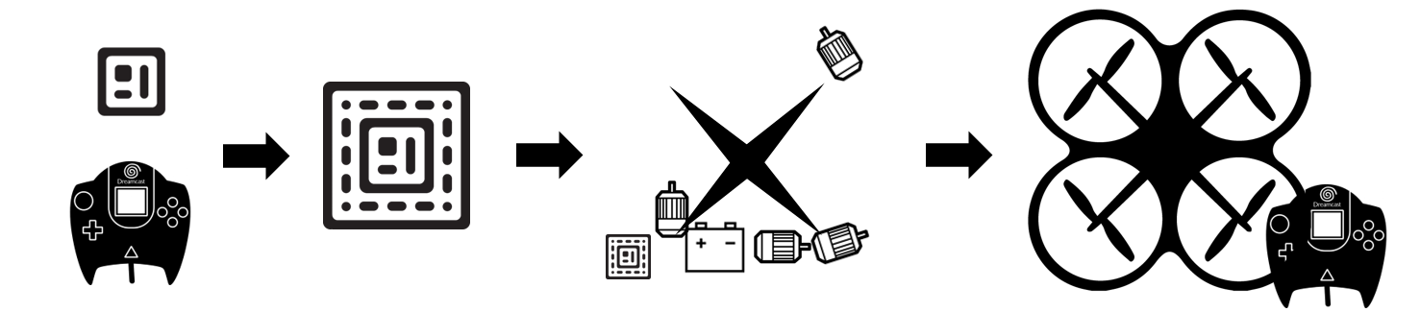

기본적인 저가 소형드론의 경우 조종부, 제어부 칩셋을 별도 구매한 뒤 기판을 제작합니다. 이는 2.4Ghz 라디오주파수 통신으로 제어가 이루어지며 필수적으로 별도의 조종기가 채용됩니다.

소프트웨어 개발

개발 전체 과정은 아래와 같이 데스크탑 프로세서(x86, x64)용 응용 프로그램 개발 후 모바일(ARM)용으로 포팅하는 방식으로 진행됩니다.

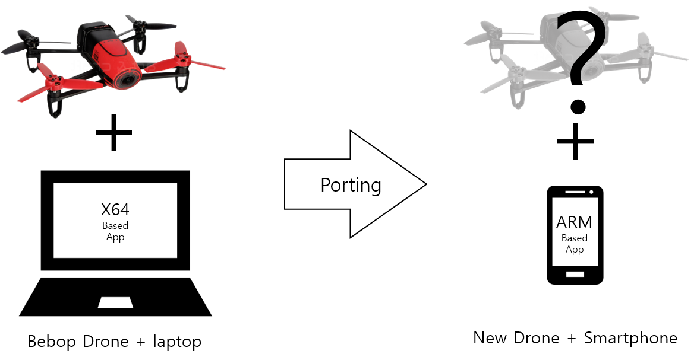

기술 및 소프트웨어는 C++언어 기반인 OpenCV(Open Computer Vision)를 이용하여 개발하며, Wifi 통신이 가능한 노트북과 개발용으로 채택한 비밥드론을 이용하여 기술개발 과정을 진행합니다. 이미지 전송 및 제어 부분 SDK가 개방되어있는 비밥드론을 통해 자동 구도 설정 앱을 개발하여 테스트를 거친 뒤 완성 후 모바일 용 앱으로 포팅됩니다.

하드웨어 개발

기존의 셀피드론이나 비밥드론은 이미지 처리를 위해 별도의 중앙처리장치가 내장됩니다. 따라서 생산단가가 높아지고 이를 뒷받침하는 부품들이 추가되며 무게와 크기가 커질 수 밖에 없습니다. Bayo에서는 이를 이미 지니고 있는 스마트폰에 그 역할을 분배 시킴으로써 보다 작고 가벼우며 설계간소화를 통해 구동 시간과 단가를 낮출 수 있습니다.

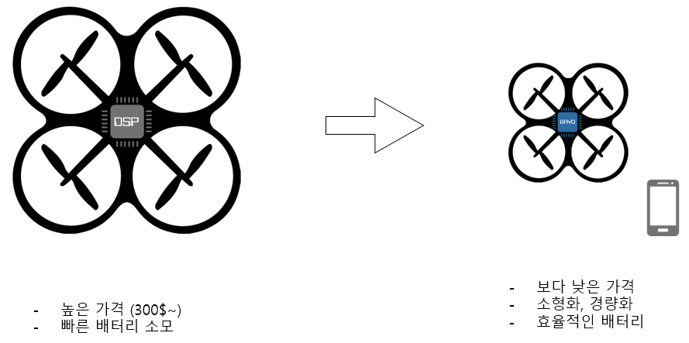

모듈은 릴레이 컨트롤이 가능한 소형컴퓨팅칩셋(Arduino, Intel Edison, etc.)을 이용합니다. 모듈형태로 제작된 뒤 드론제작사가 모듈을 채용하고, 조종기능을 앱에 포함시켜 복잡한 드론 제작과정을 간소화 시킵니다.

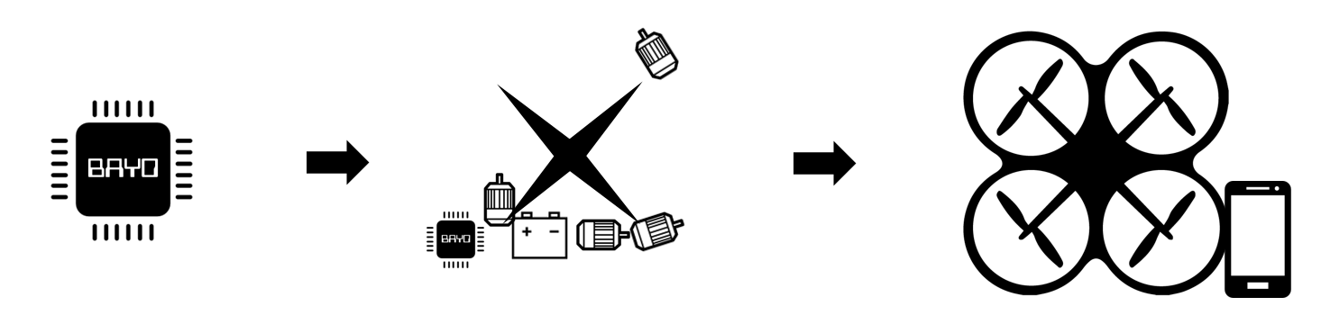

3.3 BAYO의 기술 구현 요약

Bayo의 시스템의 타겟층은 직접적으로는 준전문가 드론유저, 간접적으로는 이를 활용할 수 있는 드론 제조업체입니다. Bayo에서 제작되는 드론과 앱은 사용자가 기본적인 조종능력을 지닌 준전문가일 경우 양질의 사진(풍경, 인문, 스포츠 등)을 찍을 수 있도록 조력하며, Bayo의 드론을 기본으로 개발환경을 지원하여 이를 활용한 다양한 제품(디자인, 컨셉, 용도)을 드론제작사에서 쉽게 제작할 수 있도록 합니다.

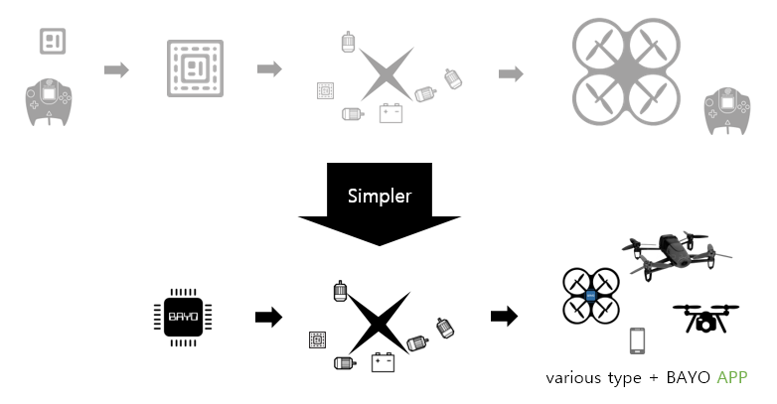

8. 제품과 서비스의 특성

BAYO제품의 가장 큰 특징은 별도의 조작 없이 빠르고 정확하게 구도를 잡아준다는 점입니다. 갈수록 수요가 늘고 있는 촬영용 드론은 ‘어느 한 사람’을 대체할 수 있다는 점에서 강력한 경쟁력을 지니고 있습니다. 하지만 안전성 문제와 어려운 조작으로 인한 숙련도 요구로 인하여 일반인에게 버거운 진입장벽을 가지고 있습니다. BAYO에서는 이 점을 인지하고 촬영 위치와 구도를 자동으로 해결할 수 있는 Smart한 Drone을 제공합니다. 여행객의 입장에서 타인에게 요청을 하거나 매번 돈을 내고 전문가에게 맡길 필요도 없다는 것입니다. 이는 셀피족이든 1인 여행객에게 선택이 아닌 필수가 될 것입니다.

드론이 ‘전문가의 취미’라고 불렸던 데에는 또다른 이유가 있습니다. 이는 스마트폰 1대의 촬영 성능을 낼 수 있는 드론의 가격대가 백만원 대에 이르고, 그 크기도 가볍게 가지고 다닐 수는 없는 형태이기 때문입니다. 항공 사진이 아닌 간단히 셀카를 찍고 싶은 사용자도 그 비용을 지불하고 배낭을 메고 다녀야 합니다. 이를 해결한 제품이 BAYO에서 개발용으로 사용한 Bebop드론이지만 이 또한 여전히 높은 가격대와 좋지 못한 휴대성을 지니고 있습니다. BAYO에서는 Bebop의 장점을 비교적 가격대가 낮고 휴대가 편한 소형 드론에 이식하여 극대화 합니다. 가방에서 카메라를 꺼내 사진을 찍듯이, 이와 같은 UX(사용자 경험)를 드론에 적용시킨다면 더 이상 드론은 ‘전문가의 취미’라는 이름표를 달지 않게 될 것입니다.

BAYO는 드론의 휴대성을 요구하는 전문가 또한 배려할 것입니다. 자동 조종 및 구도 기능에 매뉴얼 모드를 도입하여 개인이 원하는 의도적인 연출에도 빠르고 정확한 구도 설정을 활용할 수 있도록 지원합니다. 자동 구도는 완벽한 결과물을 내놓는 것에 특화되어 있기 때문에 전문가나 특정 소수가 원하는 연출의 사진 촬영에 있어 부적합할 수 있습니다. 이를 위하여 기존 기능의 장점을 활용하고도, 손쉽게 원하는 결과의 이미지를 촬영할 수 있도록 지원하여 보다 넓은 소비자층을 공략합니다.

BAYO의 기술은 개방되어 타 제작사에서 일정 라이선스를 지불하고 사용할 수 있도록 함으로써 국내 드론 시장의 기술적 발전을 도모합니다. 셀카, 사진촬영 외에 자동 구도&조종이 활용될 수 있는 농업, 수산, 인명구조, 측량 등 다른 분야에도 기술이 적용될 수 있도록 지속적인 지원을 할 것 입니다.